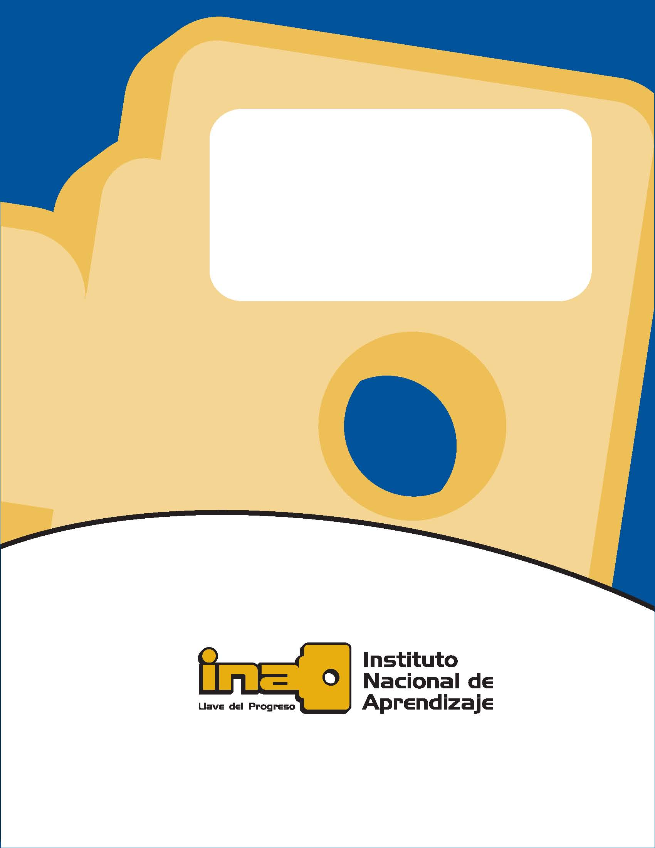

Apoyos Educativos en Formación Profesional

Guía para la persona participante
Modalidad virtual

San José, Costa Rica: INA, 2018

PRESENTACIÓN

DESCRIPCIÓN

El curso virtual “Apoyos Educativos en Formación Profesional” está dirigido a personal docente y de servicios de apoyo, del Instituto Nacional de Aprendizaje (INA).

Este curso tiene como objetivo que las personas participantes, determinen y apliquen apoyos educativos durante el proceso de Formación y Capacitación Profesional, desde un Enfoque Social y de Derechos Humanos.

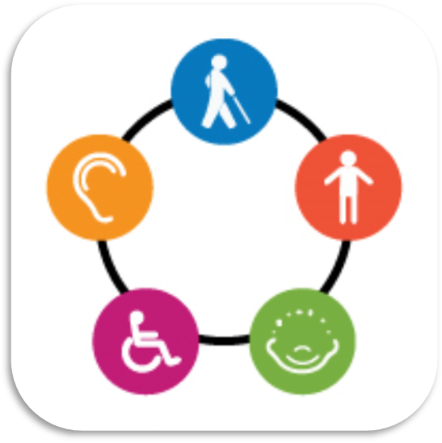

INFORMACIÓN DEL MÓDULO

Nombre | Apoyos Educativos en Formación Profesional en el INA
Cantidad de horas | 40 horas
Número de personas participantes | Mínimo: 10 personas  Máximo: 25 personas
Requerimientos tecnológicos | Computadora con acceso a internet

OBJETIVO GENERAL:
Determinar y aplicar apoyos educativos en la formación profesional en el Instituto Nacional de Aprendizaje.

OBJETIVOS ESPECÍFICOS:
- Comprender el Enfoque Social y de Derechos Humanos de personas con discapacidad en formación profesional.
- Analizar los diferentes apoyos educativos en formación profesional.
- Determinar y aplicar apoyos educativos en formación profesional en el Instituto Nacional de Aprendizaje Implementar el proceso de determinación y aplicación apoyos educativos en formación profesional.
PLANIFICACIÓN DEL CURSO
Semana | Objetivos | Contenidos | Actividades | Evaluación
1 |  | - Descripción general del módulo.  - Foro de Presentación.  - Foro de preguntas frecuentes  - Novedades. | - Perfil de cada persona participante: ingreso de información personal y fotografía.  - Participación en foro de presentación. | Información de perfil y participación en foro de presentación  5%
1 | Comprender el Enfoque Social y de Derechos Humanos de personas con discapacidad en formación profesional. | Recursos de Aprendizaje:  - Definiciones: discapacidad, persona con discapacidad:  - Cuadro comparativo histórico de evolución del concepto de discapacidad.  - Videos Discapacidad. “Lo incorrecto”.  - CIF: Conceptualización, modelo, componentes. (mapa conceptual general). Ámbitos de aplicación. Ejemplos. | - Frases incompletas: se brinda un listado de palabras claves relacionadas con discapacidad y la persona completa la frase con lo primero que se le viene a la mente. Ejercicio personal y privado.  - Actividad completar el esquema sobre CIF con un ejemplo de los conceptos brindados). | Actividad #1:  Frases Incompletas  10%  Actividad #2:  completar el esquema 5%
2 | Comprender el Enfoque Social y de Derechos Humanos de personas con discapacidad en formación profesional. | Recursos de Aprendizaje:  - Movimiento de vida independiente. Historia del movimiento de vida independiente.  - Enfoque social y de derechos humanos.  - Legislación en discapacidad internacional y nacional  - Accesibilidad.  - Video de los Derechos Humanos.  - Resumen ejecutivo de legislación: objetivo, año de promulgación  - Capítulo 4 ley 7600. Considera enfoque de la Convención de Derechos, Artículo 9. | - Revisión de material en línea, se pueden sugerir enlaces informativos, para tener base de discusión para un FORO, enfocado en aportes del movimiento a la vida de las personas con discapacidad. | Actividad #3:  Foro: aportes Movimiento de Vida Independiente de Personas con Discapacidad.  15%
3 | Analizar los diferentes apoyos educativos en formación profesional. | Recursos de Aprendizaje:  - Necesidades específicas de apoyo educativo  - Apoyos educativos en formación profesional  - Inclusión  - Diseño Universal para el Aprendizaje  - Ejemplos de recursos de apoyo, productos y servicios.  - Presentación informativa de condiciones generadoras de necesidades específicas de apoyo educativo.  - Tipos de apoyo (adecuaciones curriculares, productos y servicios de apoyo). (cuadro descriptivo)  - Consideraciones para apoyos educativos en formación profesional. (Guía práctica)  - Conceptualización, diferencia con integración.  - Buscar video similar a “Cuadradito”  - Consulta MEP DUA  - Tabla de contenido con imagen, descripción y función. Listado de proveedores.  - Listado CENAREC como complemento información. | - Actividad comprobación, actividad de emparejamiento de conceptos y ejemplos.  - Actividad de hacer  productos de apoyo “caseros”. | Actividad #4: Emparejamiento de conceptos  10%  Actividad #5: video elaboración y descripción de producto de apoyo “casero”.  15%
4 | Ejemplos prácticos de identificación y aplicación apoyos educativos en el INA | Recursos de Aprendizaje:  - Funciones y estructuras corporales  - Actividades y participación  - Factores ambientales y personales, en el contexto de formación profesional  - Instancias de apoyo a nivel institucional y normativa  - Ejemplos prácticos de identificación y aplicación apoyos educativos en el INA  - Pantallas con definición y ejemplos  - Pantallas con definición y ejemplos  - Pantallas con definición y ejemplos  - Pantalla de instancias.  - Esquema de instrucción de Apoyo Educativo IGR10, con enlace a Intranet (por información actualizada).  - Reglamento de Apoyo vigente.  - Ejemplo de persona con discapacidad que requiere apoyos educativos y análisis descriptivo. (Cuadro de análisis desarrollado). | - Plantear otros ejemplos para desarrollo, considerar si se realiza esta última presencial??? | Actividad #6:  Análisis para la determinación de apoyos educativos en una situación ficticia planteada.  25%  (Prueba Final)

Evaluación

Con base en el análisis de objetivos, contenidos y duración en horas de este módulo, se obtienen los valores porcentuales de las áreas que a continuación se presentan:

Área | Valor
Socio afectiva: | 15%
Cognoscitiva: | 85%

- Área Socio afectiva:

La finalidad de esta área es obtener información de la conducta manifestada por la persona participante, durante el desarrollo del módulo, específicamente en cuanto a valores y actitudes. Los aspectos a evaluar en esta área deben ser desarrollados y promovidos por la persona encargada de la formación durante el desarrollo del módulo.
Para su valoración se recomienda la observación de los siguientes aspectos:

Aspecto a evaluar | Descripción | Tipo de escala
Motivación | Muestra actitud positiva durante el desarrollo del módulo | Escala de Calificación
Compañerismo | Comparte opiniones con el resto del grupo, muestra empatía ante las necesidades o situaciones del resto del grupo | Escala de Calificación
Interés | Hace preguntas y comentarios sobre las actividades desarrolladas, investiga más sobre los temas desarrollados | Escala de Calificación
Participación | Participa activamente en los trabajos asignados individual y grupalmente | Escala de Calificación
Responsabilidad | Es puntual a la hora de presentarse a las sesiones de trabajo y entrega documentos | Escala de Calificación

- Área Cognoscitiva:

Actividad | Descripción | Valor porcentual
 | Información de perfil y participación en foro de presentación. | 10%
1 | Frases Incompletas: llenado de documento con frases incompletas relacionadas con el concepto de discapacidad | 15%
2 | Foro: aportes Movimiento de Vida Independiente de Personas con Discapacidad | 15%
3 | Emparejamiento de conceptos sobre apoyos educativos. | 15%
4 | Elaboración de producto de apoyo “casero”. | 15%
5 | Análisis para la determinación de apoyos educativos en una situación ficticia planteada | 25%

Bibliografía

Ley 7600. Igualdad de Oportunidades para las Personas con Discapacidad. La Gaceta No.102. Costa Rica, 29 de mayo de 1996.
Ley 7948. Convención Interamericana para la Eliminación de Todas las Formas de Discriminación contra las Personas con Discapacidad. Decreto Ejecutivo No.28405. Costa Rica, 8 de diciembre de 1999.
Ley 8661. Convención de los Derechos de las Personas con Discapacidad. Decreto Ejecutivo No.34780. Costa Rica, 29 de setiembre de 2008.
Ley 9379. Ley para Promoción de la Autonomía Personal de Personas con Discapacidad. La Gaceta No.166. Costa Rica, 30 de agosto de 2016.
López, R. Evolución histórica y conceptual de la discapacidad y el respaldo jurídico-político internacional: el paradigma de los derechos humanos y la accesibilidad. Alteridad, volumen 6, 102-108.

Muntaner, J.J. (2010). De la integración a la inclusión: un nuevo modelo educativo. España: Universitat de les Illes Balears. Recuperado de https://diversidad.murciaeduca.es/tecnoneet/2010/docs/jjmuntaner.pdf
Organización Mundial de la Salud, (2001), Clasificación Internacional del Funcionamiento, de la Discapacidad y de la Salud (CIF), Madrid-España, Editorial Grafo S.A.

